第四章 场效应管放大电路
本章内容简介
场效应管是利用改变外加电压产生的电场强度来控制其导电能力的半导体器件。它具有双极型三极管的体积小、重量轻、耗电少、寿命长等优点，还具有输入电阻高、热稳定性好、抗辐射能力强、噪声低、制造工艺简单、便于集成等特点。在大规模及超大规模集成电路中得到了广泛的应用。场效应管的分类根据结构和工作原理的不同，场效应管可分为两大类：结型场效应管(JFET)和绝缘栅型场效应管(IGFET)。
（一）主要内容:
- 结型场效应管的结构及工作原理
- 金属-氧化物-半导体场效应管的结构及工作原理
- 场效应管放大电路的静态及动态性能分析
（二）教学要点：
- 了解结型场效应管和MOS管的工作原理、特性曲线及主要参数
- 掌握用公式法和小信号模型分析法分析其放大电路的静态及动态性能
- 了解三极管及场效应管放大电路的特点
（三）基本要求:
介绍结型场效应管和MOS管的工作原理、特性曲线，重点介绍用公式法和小信号模型分析法分析其放大电路静态及动态性能。
4.1 结型场效应管

4.1.1 JFET的结构和工作原理

1. 结构
在一块N型半导体材料的两边各扩散一个高杂质浓度的P+ 区,就形成两个不对称的PN结，即耗尽层。把两个P+区并联在一起，引出一个电极g，称为栅极，在N型半导体的两端各引出一个电极，分别称为源极s和漏极d。
场效应管的与三极管的三个电极的对应关系：
栅极g—基极b；源极s—发射极e；漏极d—集电极c 夹在两个PN结中间的区域称为导电沟道（简称沟道）。
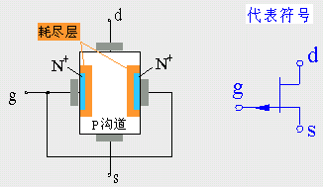如果在一块P型半导体的两边各扩散一个高杂质浓度的N+区，就可以制成一个P沟道的结型场效应管。P沟道结型场效应管的结构示意图和它在电路中的代表符号
如图所示。
2. 工作原理
v_{GS}对i_{D}的控制作用
为便于讨论，先假设漏－源极间所加的电压v_{DS}=0。
(a) 当v_{GS}=0时，沟道较宽，其电阻较小。
(b) 当v_{GS}<0，且其大小增加时，在这个反偏电压的作用下，两个PN结耗尽层将加宽。由于N区掺杂浓度小于P+区，因此，随着|v_{GS}| 的增加，耗尽层将主要向N沟道中扩展，使沟道变窄，沟道电阻增大。当|v_{GS}| 进一步增大到一定值|V_{P}| 时，两侧的耗尽层将在沟道中央合拢，沟道全部被夹断。由于耗尽层中没有载流子，因此这时漏－源极间的电阻将趋于无穷大，即使加上一定的电压v_{DS}，漏极电流i_{D}也将为零。这时的栅－源电压v_{GS}称为夹断电压，用V_{P}表示。在预夹断处：V_{GD}=V_{GS}－V_{DS} =V_{P}
上述分析表明:
(a)改变栅源电压v_{GS}的大小，可以有效地控制沟道电阻的大小。
(b)若同时在漏源-极间加上固定的正向电压v_{DS}，则漏极电流i_{D}将受v_{GS}的控制，|v_{GS}|增大时，沟道电阻增大，i_{D}减小。
(c)上述效应也可以看作是栅－源极间的偏置电压在沟道两边建立了电场，电场强度的大小控制了沟道的宽度，即控制了沟道电阻的大小，从而控制了漏极电流i_{D}的大小。
v_{DS}对i_{D}的影响
设v_{GS}值固定，且V_{P}<v_{GS}<0。
(a)当漏-源电压v_{GS}从零开始增大时，沟道中有电流i_{D}流过。
(b)在v_{DS}的作用下,导电沟道呈楔形
由于沟道存在一定的电阻，因此，i_{D}沿沟道产生的电压降使沟道内各点的电位不再相等，漏极端电位最高，源极端电位最低。这就使栅极与沟道内各点间的电位差不再相等，其绝对值沿沟道从漏极到源极逐渐减小，在漏极端最大(为 |V_{GD}| )，即加到该处PN结上的反偏电压最大，这使得沟道两侧的耗尽层从源极到漏极逐渐加宽，沟道宽度不再均匀，而呈楔形。
(c)在v_{DS}较小时，i_{D}随v_{DS}增加而几乎呈线性地增加
它对i_{D}的影响应从两个角度来分析：
一方面v_{DS}增加时，沟道的电场强度增大，i_{D}随着增加；
另一方面，随着v_{DS}的增加，沟道的不均匀性增大，即沟道电阻增加，i_{D}应该下降，但是在v_{DS}较小时，沟道的不均匀性不明显，在漏极附近的区域内沟道仍然较宽，即v_{DS}对沟道电阻影响不大，故i_{D}随v_{DS}增加而几乎呈线性地增加。
随着v_{DS}的进一步增加，靠近漏极一端的PN结上承受的反向电压增大，这里的耗尽层相应变宽，沟道电阻相应增加，i_{D}随v_{DS}上升的速度趋缓。
(d)当v_{DS}增加到v_{DS}=v_{GS}-V_{P}，即V_{GD}=v_{GS} -v_{DS}=V_{P}(夹断电压)时，沟道预夹断
此时,漏极附近的耗尽层即在A点处合拢，这种状态称为预夹断。
与前面讲过的整个沟道全被夹断不同，预夹断后，漏极电流i_{D}≠0。因为这时沟道仍然存在，沟道内的电场仍能使多数载流子(电子)作漂移运动，并被强电场拉向漏极。
(e)若v_{DS}继续增加，使v_{DS}＞v_{GS}－V_{P},即V_{GD}＜V_{P}时，耗尽层合拢部分会有增加，即自A点向源极方向延伸，夹断区的电阻越来越大，但漏极电流i_{D}不随v_{DS}的增加而增加,基本上趋于饱和，
因为这时夹断区电阻很大，v_{DS}的增加量主要降落在夹断区电阻上，沟道电场强度增加不多，因而i_{D}基本不变。但当v_{DS}增加到大于某一极限值(用v_{(BR)DS}表示)后，漏极一端PN结上反向电压将使PN结发生雪崩击穿，i_{D}会急剧增加，正常工作时v_{DS}不能超过v_{(BR)DS}。
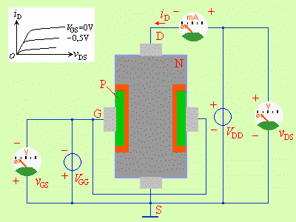
综上分析可知：
沟道中只有一种类型的多数载流子参与导电，所以场效应管也称为单极型三极管。JFET栅极与沟道间的PN结是反向偏置的，因此i_{G}>>0，输入电阻很高。JFET是电压控制电流器件，i_{D}受v_{GS}控制。预夹断前i_{D}与v_{DS}，呈近似线性关系；预夹断后，i_{D}趋于饱和。P沟道结型场效应管工作时，电源的极性与N沟道结型场效应管的电源极性相反。
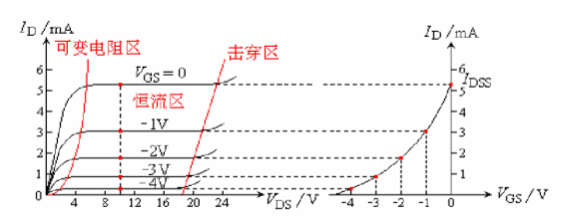
4.1.2 JFET的特性曲线及参数
1. 输出特性；
2. 转移特性
3. 主要参数
① 夹断电压V_{P} (或V_{GS(off)})：
② 饱和漏极电流I_{DSS}：
③ 低频跨导g_{m}：
④ 输出电阻r_{d}：
⑤ 直流输入电阻R_{GS}：
⑥ 最大漏源电压V_{(BR)DS}：
⑦ 最大栅源电压V_{(BR)GS}：
⑧ 最大漏极功耗P_{DM}：
小结：本节主要介绍了结型场效应管的简单工作原理。
作业：4.1.1,4.1.3
4.3 金属-氧化物-半导体场效应管
结型场效应管的输入电阻虽然可达106～109W，但在要求输入电阻更高的场合，还是不能满足要求。本节介绍的金属-氧化物-半导体场效应管（MOSFET）具有更高的输入电阻，可10¹⁵欧姆。并具有是制造工艺简单、适于集成电路的优点。MOS管也有N沟道和P沟道之分，而且每一类又分为增强型和耗尽型两种。增强型MOS管在v_{GS}=0时，没有导电沟道存在。而耗尽型MOS管在v_{GS}=0时，就有导电沟道存在。
4.3.1 N沟道增强型MOS管的结构
在一块掺杂浓度较低的P型硅衬底上，制作两个高掺杂浓度的N+区，并用金属铝引出两个电极，分别作漏极d和源极s。
然后在半导体表面复盖一层很薄的二氧化硅(SiO₂)绝缘层，在漏-源极间的绝缘层上再装上一个铝电极,作为栅极g。
在衬底上也引出一个电极B，这就构成了一个N沟道增强型MOS管。MOS管的源极和衬底通常是接在一起的(大多数管子在出厂前已连接好)。
它的栅极与其它电极间是绝缘的。
图 (a)、(b)分别是它的结构示意图和代表符号。代表符号中的箭头方向表示由P(衬底)指向N(沟道)。P沟道增强型MOS管的箭头方向与上述相反，如图 (c)所示。
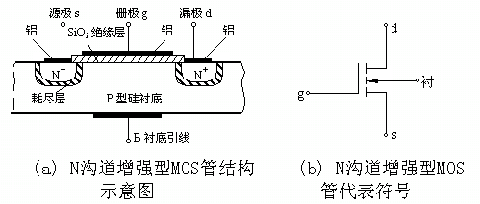
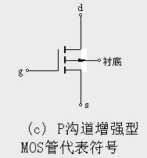

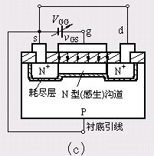
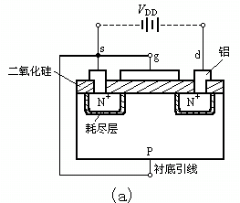
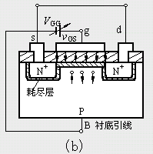

N沟道增强型MOS管的工作原理
v_{GS}对i_{D}及沟道的控制作用
v_{GS}=0 的情况
从图1(a)可以看出，增强型MOS管的漏极d和源极s之间有两个背靠背的PN结。
当栅-源电压v_{GS}=0时，即使加上漏-源电压v_{DS}，而且不论v_{DS}的极性如何，总有一个PN结处于反偏状态，漏-源极间没有导电沟道，所以这时漏极电流i_{D}≈0。
v_{GS}>0 的情况
若v_{GS}＞0，则栅极和衬底之间的SiO₂绝缘层中便产生一个电场。
电场方向：垂直于半导体表面的由栅极指向衬底的电场。
电场的作用：这个电场能排斥空穴而吸引电子。
排斥空穴：使栅极附近的P型衬底中的空穴被排斥，剩下不能移动的受主离子(负离子)，形成耗尽层。吸引电子：将 P型衬底中的电子（少子）被吸引到衬底表面。
导电沟道的形成：
当v_{GS}数值较小，吸引电子的能力不强时，漏-源极之间仍无导电沟道出现，如图1(b)所示。
v_{GS}增加时，吸引到P衬底表面层的电子就增多，当v_{GS}达到某一数值时，这些电子在栅极附近的P衬底表面便形成一个N型薄层，且与两个N+区相连通，在漏-源极间形成N型导电沟道，其导电类型与P衬底相反，故又称为反型层，如图1(c)所示。
v_{GS}越大，作用于半导体表面的电场就越强，吸引到P衬底表面的电子就越多，导电沟道越厚，沟道电阻越小。
开始形成沟道时的栅—源极电压称为开启电压，用V_{T}表示。
结论：
上面讨论的N沟道MOS管在v_{GS}＜V_{T}时，不能形成导电沟道，管子处于截止状态。只有当v_{GS}≥V_{T}时，才有沟道形成。这种必须在v_{GS}≥V_{T}时才能形成导电沟道的MOS管称为增强型MOS管。沟道形成以后，在漏-源极间加上正向电压v_{DS}，就有漏极电流产生。
v_{DS}对i_{D}的影响
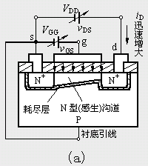
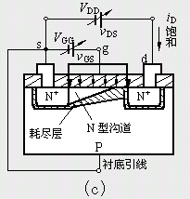
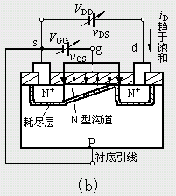

如图(a)所示，当v_{GS}>V_{T}且为一确定值时，漏-源电压v_{DS}对导电沟道及电流i_{D}的影响与结型场效应管相似。
漏极电流i_{D}沿沟道产生的电压降使沟道内各点与栅极间的电压不再相等，靠近源极一端的电压最大，这里沟道最厚，而漏极一端电压最小，其值为V_{GD}=v_{GS}－v_{DS}，因而这里沟道最薄。但当v_{DS}较小（v_{DS}<v_{GS}–V_{T}）时，它对沟道的影响不大，这时只要v_{GS}一定，沟道电阻几乎也是一定的，所以i_{D}随v_{DS}近似呈线性变化。
随着v_{DS}的增大，靠近漏极的沟道越来越薄，当v_{DS}增加到使V_{GD}=v_{GS}－v_{DS}=VT(或v_{DS}=v_{GS}－V_{T})时，沟道在漏极一端出现预夹断，如图2(b)所示。再继续增大v_{DS}，夹断点将向源极方向移动，如图2(c)所示。由于v_{DS}的增加部分几乎全部降落在夹断区，故i_{D}几乎不随v_{DS}增大而增加，管子进入饱和区，i_{D}几乎仅由v_{GS}决定。

4.3.2 N沟道增强型MOS管的特性曲线、电流方程及参数
1．特性曲线和电流方程
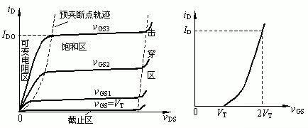

输出特性曲线
N沟道增强型MOS管的输出特性曲线如图1(a)所示。与结型场效应管一样,其输出特性曲线也可分为可变电阻区、饱和区、截止区和击穿区几部分。
转移特性曲线
转移特性曲线如图1(b)所示,由于场效应管作放大器件使用时是工作在饱和区(恒流区),此时i_{D}几乎不随v_{DS}而变化,即不同的v_{DS}所对应的转移特性曲线几乎是重合的,所以可用v_{DS}大于某一数值(v_{DS}＞v_{GS}-V_{T})后的一条转移特性曲线代替饱和区的所有转移特性曲线.
i_{D}与v_{GS}的近似关系
与结型场效应管相类似。在饱和区内,i_{D}与v_{GS}的近似关系式为
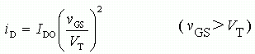
( vGS＞VT )

式中I_{DO}是v_{GS}=2V_{T}时的漏极电流i_{D}。
2.参数
MOS管的主要参数与结型场效应管基本相同，只是增强型MOS管中不用夹断电压V_{P} ，而用开启电压V_{T}表征管子的特性。
4.3.3 N沟道耗尽型MOS管
1. 基本结构
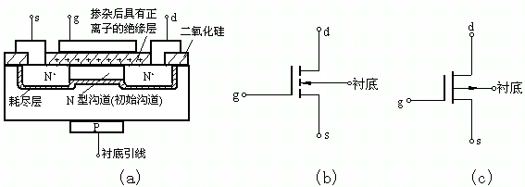

结构：N沟道耗尽型MOS管与N沟道增强型MOS管基本相似。
区别：耗尽型MOS管在v_{GS}=0时，漏－源极间已有导电沟道产生
增强型MOS管要在v_{GS}≥VT时才出现导电沟道。
原因：制造N沟道耗尽型MOS管时，在SiO2绝缘层中掺入了大量的碱金属正离子Na+或K+(制造P沟道耗尽型MOS管时掺入负离子)，如图1(a)所示，因此即使v_{GS}=0时，在这些正离子产生的电场作用下，漏－源极间的P型衬底表面也能感应生成N沟道(称为初始沟道)，只要加上正向电压v_{DS}，就有电流i_{D}。
如果加上正的v_{GS}，栅极与N沟道间的电场将在沟道中吸引来更多的电子，沟道加宽，沟道电阻变小，i_{D}增大。反之v_{GS}为负时，沟道中感应的电子减少，沟道变窄，沟道电阻变大，i_{D}减小。当v_{GS}负向增加到某一数值时，导电沟道消失，i_{D}趋于零，管子截止，故称为耗尽型。沟道消失时的栅－源电压称为夹断电压，仍用V_{P}表示。与N沟道结型场效应管相同，N沟道耗尽型MOS管的夹断电压V_{P}也为负值，但是，前者只能在v_{GS}<0的情况下工作。而后者在v_{GS}=0，v_{GS}>0，V_{P}<v_{GS}<0的情况下均能实现对iD的控制，而且仍能保持栅-源极间有很大的绝缘电阻,使栅极电流为零。这是耗尽型MOS管的一个重要特点。图(b)、(c)分别是N沟道和P沟道耗尽型MOS管的代表符号。
电流方程：在饱和区内，耗尽型MOS管的电流方程与结型场效应管的电流方程相同，即
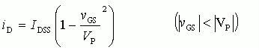

4.3.4 各种场效应管特性比较
各类FET的特性如下表所示。
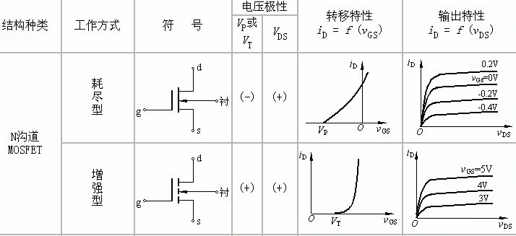

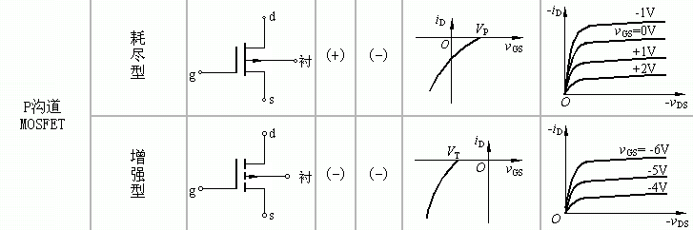

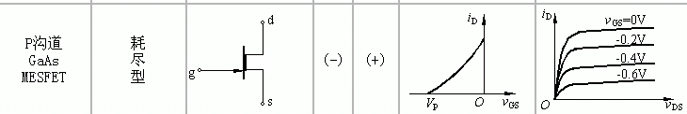

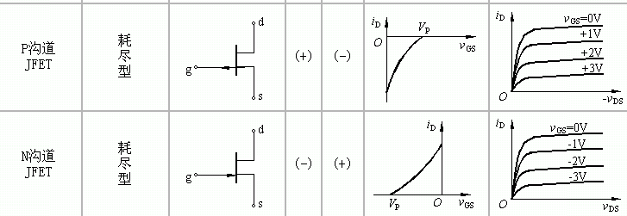

4.3.5 使用场效应管的注意事项
1．从场效应管的结构上看，其源极和漏极是对称的，因此源极和漏极可以互换。但有些场效应管在制造时已将衬底引线与源极连在一起，这种场效应管的源极和漏极就不能互换了。
2．场效应管各极间电压的极性应正确接入，结型场效应管的栅-源电压v_{GS}的极性不能接反。
3．当MOS管的衬底引线单独引出时，应将其接到电路中的电位最低点（对N沟道MOS管而言）或电位最高点（对P沟道MOS管而言），以保证沟道与衬底间的PN结处于反向偏置，使衬底与沟道及各电极隔离。
4．MOS管的栅极是绝缘的，感应电荷不易泄放，而且绝缘层很薄，极易击穿。所以栅极不能开路，存放时应将各电极短路。焊接时，电烙铁必须可靠接地，或者断电利用烙铁余热焊接，并注意对交流电场的屏蔽。
4.3.6 场效应管与三极管的性能比较
1．场效应管的源极s、栅极g、漏极d分别对应于三极管的发射极e、基极b、集电极c，它们的作用相似。
2．场效应管是电压控制电流器件，由v_{GS}控制i_{D}，其放大系数gm一般较小，因此场效应管的放大能力较差；三极管是电流控制电流器件，由i_{B}（或i_{E}）控制i_{C}。
3．场效应管栅极几乎不取电流；而三极管工作时基极总要吸取一定的电流。因此场效应管的输入电阻比三极管的输入电阻高。
4．场效应管只有多子参与导电；三极管有多子和少子两种载流子参与导电，因少子浓度受温度、辐射等因素影响较大，所以场效应管比三极管的温度稳定性好、抗辐射能力强。在环境条件（温度等）变化很大的情况下应选用场效应管。
5．场效应管在源极未与衬底连在一起时，源极和漏极可以互换使用，且特性变化不大；而三极管的集电极与发射极互换使用时，其特性差异很大，b值将减小很多。
6．场效应管的噪声系数很小，在低噪声放大电路的输入级及要求信噪比较高的电路中要选用场效应管。
7．场效应管和三极管均可组成各种放大电路和开关电路，但由于前者制造工艺简单，且具有耗电少，热稳定性好，工作电源电压范围宽等优点，因而被广泛用于大规模和超大规模集成电路中。
小结：本节主要介绍了金属-氧化物-半导体场效应管的简单工作原理。
作业：4.3.1,4.3.3
4.4 场效应管放大电路
4.4.1 FET的直流偏置电路及静态分析
1. 直流偏置电路 （2）分压式自偏压电路

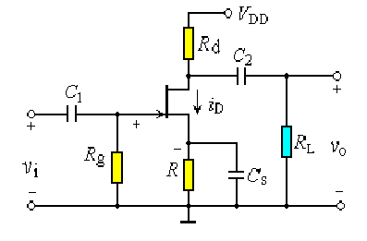
（1）自偏压电路
V_{GS}

2. 静态工作点

4.4.2 FET放大电路的小信号模型分析法

1. FET小信号模型

2. 动态指标分析（共源电路）

（1）中频小信号模型

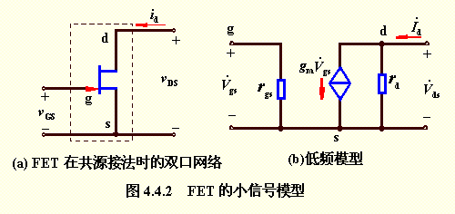

r_{gs}
R
R_{d}
R_{L}
R_{g}
R_{g1}
R_{g2}
$\begin{aligned}{\overset{˙}{V}}_{\text{gs}}+(\frac{{\overset{˙}{V}}_{\text{gs}}}{r_{\text{gs}}}+g_{m}{\overset{˙}{V}}_{\text{gs}})={\overset{˙}{V}}_{i} \\ {\overset{˙}{I}}_{i}=\frac{{\overset{˙}{V}}_{\text{gs}}}{r_{\text{gs}}}\end{aligned}$（2）中频电压增益：

$R_{i}^{'}=\frac{{\overset{˙}{V}}_{i}}{{\overset{˙}{I}}_{i}}≈r_{\text{gs}}(1+g_{m}R)$

${\overset{˙}{V}}_{o}=−g_{m}{\overset{˙}{V}}_{\text{gs}}(R_{L}\text{//}R_{d})$${\overset{˙}{V}}_{i}≈(1+g_{m}R){\overset{˙}{V}}_{\text{gs}}$

$\overset{˙}{A}=\frac{{\overset{˙}{V}}_{o}}{{\overset{˙}{V}}_{i}}=−\frac{g_{m}(R_{d}\text{//}R_{L})}{1+g_{m}R}$
R_{g}
R_{g1}
R_{g2}
R
R_{L}
+V_{DD}
v_{i}
+
-

（3）输入电阻：
$R_{i}=(R_{g}+R_{g1}\text{//}R_{g2})\text{//}r_{\text{gs}}(1+g_{m}R)$
$R_{o}=R_{d}$（4）输出电阻：
3. 动态指标分析（共漏电路：源极输出器）
（1）中频小信号模型
$v_{i}=v_{\text{gs}}+(\frac{v_{\text{gs}}}{r_{\text{gs}}}+g_{m}u_{\text{gs}})(R\text{//}R_{L})≈[1+g_{m}(R\text{//}R_{L})]⋅v_{\text{gs}}$（2）中频电压增益：
r_{gs}
R
R_{L}
R_{g}
R_{g1}
R_{g2}
v_{i}
+
-
v_{o}
+
-
-
+
v_{gs}
g_{m}v_{gs}

$v_{o}=(\frac{v_{\text{gs}}}{r_{\text{gs}}}+g_{m}v_{\text{gs}})(R\text{//}R_{L})≈g_{m}(R\text{//}R_{L})v_{\text{gs}}$

${\overset{˙}{A}}_{V}=\frac{g_{m}(R\text{//}R_{L})}{1+g_{m}(R\text{//}R_{L})}$

$R_{i}=(R_{g}+R_{g1}\text{//}R_{g2})\text{//}[1+g_{m}(R\text{//}R_{L})]⋅r_{\text{gs}}$（3）输入电阻：
$\frac{v}{R}=i+(\frac{v_{\text{gs}}}{r_{\text{gs}}}+g_{m}v_{\text{gs}})≈i+g_{m}v_{\text{gs}}\begin{matrix} & v=−v_{\text{gs}}\end{matrix}$$⇒R_{o}=\frac{v}{i}=R\text{//}\frac{1}{g_{m}}$
（4）输出电阻：

小结：本节主要介绍了场效应管放大电路的基本分析方法。
作业：4.4.4,4.4.5,4.4.6
4.5 场效应管放大电路与BJT放大电路的性能比较
场效应管放大电路的共源电路、共漏电路、共栅电路分别与三极管放大电路的共射电路、共集电路、共基电路相对应。 共源电路与共射电路均有电压放大作用，且输出电压与输入电压相位相反。为此，可统称这两种放大电路为反相电压放大器。共漏电路与共集电路均没有电压放大作用且输出电压与输入电压同相位。因此，可将这两种放大电路称为电压跟随器。
共栅电路和共基电路均有输出电流与输入电流接近相等。为此，可将它们称为电流跟随器。而且，由于这两种放大电路的输入电流都比较大，因此，它们的输入电阻都比较小。
场效应管放大电路最突出的优点是，共源、共漏和共栅电路的输入电阻高于相应的共射、共集和共基电路的输入电阻。此外，场效应管还有噪声低、温度稳定性好、抗辐射能力强等优于三极管的特点，而且便于集成。
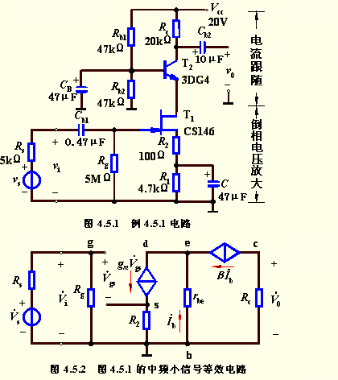
必须指出，由于场效应管的低频跨导一般比较小，所以场效应管的放大能力比三极管差，因而共源电路的电压增益往往小于共射电路的电压增益。另外，由于MOS管栅源极之间的等效电容C_{gs}只有几皮法 ~ 几十皮法，而栅源电阻r_{gs}又很大，若有感应电荷，则不易释放，从而形成高电压，以至于将栅源极间的绝缘层击穿，造成管子永久性损坏。使用时应注意保护。实际应用中可根据具体要求将上述各种组态的电路进行适当的组合，以构成高性能的放大电路。

例. 已知:g_{m} = 18 ms，β= 100，r_{be} = 1KΩ试求电路的中频增益、输入电阻和输出电阻。
画中频小信号等效电路：则电压增益为：
${\overset{˙}{V}}_{i}={\overset{˙}{V}}_{\text{gs}}+g_{m}{\overset{˙}{V}}_{\text{gs}}R_{2\begin{matrix} & \end{matrix}}g_{m}{\overset{˙}{V}}_{\text{gs}}=(1+β){\overset{˙}{I}}_{b}$

${\overset{˙}{V}}_{o}=−β{\overset{˙}{I}}_{b}R_{C}≈−g_{m}{\overset{˙}{V}}_{\text{gs}}R_{C}$
${\overset{˙}{A}}_{\text{VM}}=\frac{{\overset{˙}{V}}_{o}}{{\overset{˙}{V}}_{i}}=−\frac{g_{m}R_{C}}{1+g_{m}R_{2}}$

${\overset{˙}{A}}_{\text{VSM}}=\frac{R_{i}}{R+R_{i}}{\overset{˙}{A}}_{\text{VM}}≈{\overset{˙}{A}}_{\text{VM}}$

$0={\overset{˙}{V}}_{\text{gs}}+g_{m}{\overset{˙}{V}}_{\text{gs}}R⇒{\overset{˙}{V}}_{\text{gs}}=0⇒R_{o}=R_{C}$

$\begin{matrix}V_{\text{GS}}=−I_{D}(R_{1}+R_{2}) \\ I_{D}=I_{\text{DSS}}(1−\frac{V_{\text{GS}}}{V_{P}})^{2}\end{matrix}⇒I_{C}=I_{D}=?⇒V_{\text{GS}}=?$

$V_{\text{CE}}=\frac{R_{b2}}{R_{b1}+R_{b2}}V_{\text{CC}}+V_{\text{BE}}$$V_{\text{DS}}=−V_{\text{BE}}−I_{D}(R_{1}+R_{2})$
R_{g}
R_{g1}
R_{g2}
R₂
R₁
+V_{DD}
v_{i}
+
-
R_{d}
v_{o}
+
-
例. 已知：g_{m} = 1 ms，R_{g} = 2MΩ，R_{g1} = 300KΩ，R_{g} = 100KΩ，
R_{d} = 10KΩ，R₁ = 2KΩ，R₂ = 10KΩ，V_{DD}=20V
$\overset{}{A}=−\frac{g_{m}R_{d}}{1+g_{m}R_{1}}=−\frac{1×\text{10}}{1+1×2}=−3\text{.}3$试求电路的中频增益、输入电阻和输出电阻。

$\begin{aligned}R_{i}=(R_{g}+R_{g1}\text{//}R_{g2})\text{//}r_{\text{gs}}(1+g_{m}R) \\ ⇒R_{i}≈R_{g}+R_{g1}\text{//}R_{g2} \\ ⇒R_{i}≈R_{g}=2(MΩ)\end{aligned}$

$R_{o}=R_{d}=\text{10}(KΩ)$

例. 已知：g_{m} = 0.8 ms，r_{d} = 200KΩ，β= 40，
R_{g}
R_{g1}
R_{g2}
R
+V_{DD}
v_{i}
+
-
R_{d}
v_{o}
+
-
R_{e}
R_{d} = 1KΩ，R = 2KΩ，R_{e} = 180KΩ，V_{DD}=18V，
R_{g} = 5.1MΩ，R_{g1} = 47KΩ，R_{g} = 43KΩ，r_{be} = 1KΩ。
R
R_{d}
R_{e}
R_{g}
R_{g1}
R_{g2}
r_{be}
g_{m}v_{gs}
βi_{b}
i_{b}

$\begin{aligned}\frac{(1+β)R_{e}i_{b}}{R_{d}}=g_{m}(v_{i}−v_{o}) \\ v_{o}=[g_{m}(v_{i}−v_{o})+β⋅i_{b}]R\end{aligned}$$⇒\overset{}{A_{v}}≈\frac{g_{m}R}{1+g_{m}R}=0\text{.}\text{62}$
R₅
R₁
R₂
+V_{DD}
v_{i}
R₃
v_{o}
R₄
-V_{EE}

$i=\frac{v}{R}−g_{m}(−v)−β⋅i_{b}\begin{matrix} & \frac{(1+β)R_{e}i_{b}}{R_{d}}=g_{m}(−v)\end{matrix}$

$⇒R_{o}≈R\text{//}\frac{1}{g_{m}}\text{//}\frac{R_{e}}{g_{m}R_{d}}≈0\text{.}\text{77}(KΩ)\begin{matrix} & R_{i}\end{matrix}≈5\text{.}1(MΩ)$

例. 已知：V_{DD}=V_{EE}=15V，R₁ = 10MΩ，R₂ = 1MΩ，
R₃ = 10KΩ，R₄ = 8.2KΩ，R₅ = 1.3KΩ。
$v_{o}=(g_{m}v_{\text{gs}}+β⋅i_{b})R_{4_{{}^{}}}v_{\text{gs}}=v_{i}−v_{o}$$g_{m}v_{\text{gs}}(R_{5}\text{//}r_{\text{be}})=r_{\text{be}}i_{b}$
$⇒\overset{}{A_{v}}=\frac{g_{m}R_{4}+β\frac{R_{4}}{r_{\text{be}}}g_{m}(R_{5}\text{//}r_{\text{be}})}{1+g_{m}R_{4}+β\frac{R_{4}}{r_{\text{be}}}g_{m}(R_{5}\text{//}r_{\text{be}})}≈1{}^{}(β\text{>>}1)$
R₅
R₄
R_{e}
R₁
R₂
g_{m}v_{gs}
βi_{b}
r_{be}
i_{b}

$i=\frac{v_{i}−v_{o}}{R_{1}}=\frac{1}{R_{1}}\frac{v_{i}}{g_{m}R_{4}+β\frac{R_{4}}{r_{\text{be}}}g_{m}(R_{5}\text{//}r_{\text{be}})}$

$R_{i}=R_{1}[g_{m}R_{4}+β\frac{R_{4}}{r_{\text{be}}}g_{m}(R_{5}\text{//}r_{\text{be}})]\text{>>}(R_{1}+R_{2})$

$i=\frac{v}{R_{1}\text{//}R_{2}\text{//}R_{4}}−g_{m}(−v)−β⋅i_{b}$
R_{g}
R_{e}
+V_{DD}
v_{i}
v_{o}
R_{c}
R_{L}
$R_{o}=(R_{1}\text{//}R_{2}\text{//}R_{4})\text{//}\frac{1}{g_{m}}\text{//}\frac{r_{\text{be}}}{{βg}_{m}(R_{5}\text{//}r_{\text{be}})}$

例. 已知：g_{m}、r_{d} 很大。
$v_{s}=g_{m}v_{\text{gs}}r_{\text{be}}=g_{m}(v_{i}−v_{s})r_{\text{be}}$
$v_{o}=−(R_{C}\text{//}R_{L})β⋅i_{b}$
$i_{b}=g_{m}v_{\text{gs}}$

$⇒\overset{}{A_{v}}=−\frac{β(R_{C}\text{//}R_{L})g_{m}}{1+g_{m}r_{\text{be}}}$
R_{c}
R_{L}
R_{g}
g_{m}v_{gs}
βi_{b}
r_{be}
i_{b}

$R_{i}=R_{g}\begin{matrix} & \end{matrix}R_{o}=R_{C}$

本章小结：
由于结构和工作原理的不同，使得场效应管具有一些不同于三极管的特点，如下表所示。将两者结合使用，取长补短，可改善和提高放大电路的某些性能指标。
按照结构的不同，场效应管分为结型和绝缘栅型两种类型，MOS管属于绝缘栅型。每一类型均有两种沟道,N沟道和P沟道，两者的主要区别在于电压的极性和电流的方向不同。MOS管又分为增强型和耗尽型两种形式。正确理解场效应管工作原理的关键在于掌握电压v_{GS}及v_{DS}对导电沟道和电流i_{D}的不同作用，并正确理解和掌握预夹断和夹断这两个状态的区别和条件。转移特性曲线和输出特性曲线描述了v_{GS}、v_{DS}和i_{D}三者之间的关系。与三极管相类似，场效应管有截止区（即夹断区）、恒流区（即放大区）和可变电阻区三个工作区域。在恒流区，可将i_{D}看成受电压v_{DS}控制的电流源。g_{m}、V_{P}（或V_{T}）、I_{DSS}、I_{DM}、P_{DM}、V_{(BR)DS}和极间电容是场效应管的主要参数。
在场效应管放大电路中，直流偏置电路常采用自偏压电路（仅适合于耗尽型场效应管）和分压式自偏压电路。场效应管共源极及共漏极放大电路分别与三极管共射极及共集电极放大电路相对应，但比三极管放大电路输入电阻高、噪声系数低、电压放大倍数小。

